新北市政府家庭教育中心
108年度(下半年)「情緒管理與控制力」親職講座
活動成果表
校名 | 江翠國小
辦理日期 | 108/11/08 19:00-21:30
參與人次 | 男25人、女69人，合計94人
活動效益、檢討或建議：
- 歐芝華老師能著重在方法層面的解說與示範，而不只是學理上的解說。能現場與聽眾互動。透過6題的檢視表，家長可以檢視自己在家中是否也常犯這種習慣性的類似的錯誤。
- 參與的家長部分，該場親職講座，男性家長有顯著的增加。
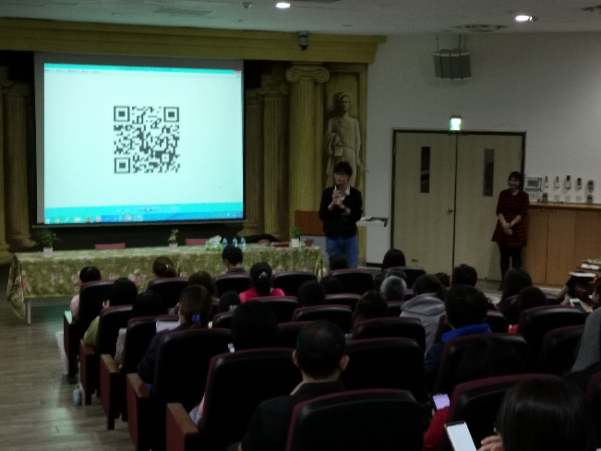 |  | 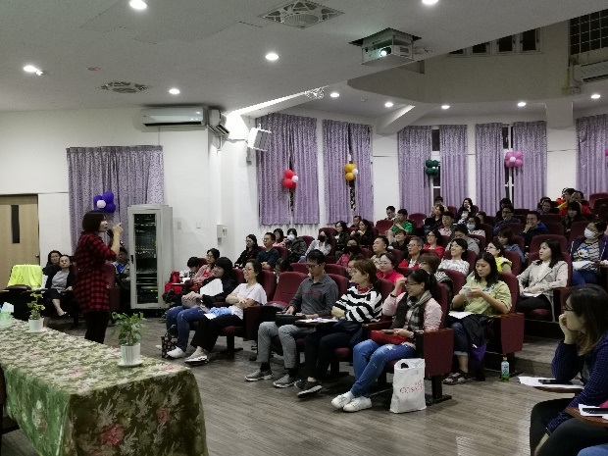
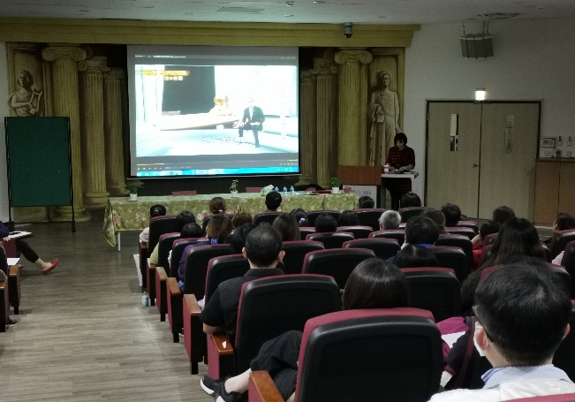 |  | 

